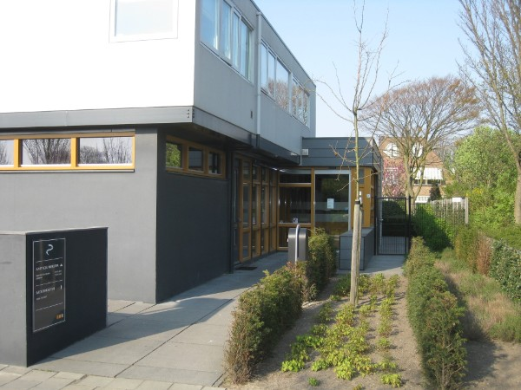

Huisartsenpraktijk JCT Dr. de Vries

Inschrijfformulier huisartsenpraktijk

Naam en Voorletters:

Roepnaam: (indien jonger dan 15 jaar):

Geboortedatum: Geslacht: man/vrouw

BSN-nummer:

(gaarne kopie legitimatie en verzekeringen pas meenemen)

Adres:

Postcode: Woonplaats:

Telefoon thuis: Mobiel:

Emailadres:

Burgerlijke staat: Gehuwd/ongehuwd/samenwonend/gescheiden/weduw/weduwnaar

Geboorteland:

Naam Verzekering: Nummer:

Apotheek:

Vorige huisarts:

Toestemming voor opvragen medisch dossier:

Datum van inschrijving: Plaats: Handtekening: